ОТЧЕТ ЗАЩИЩЕН С ОЦЕНКОЙ:

ПРЕПОДАВАТЕЛЬ:
ст. преподаватель | / |  | / |  | / | Н.В.Путилова
(должность, учёная степень, звание) |  | ^{(подпись)} |  | ^{(дата защиты)} |  | ^{(инициалы, фамилия)}

ОТЧЕТ О ЛАБОРАТОРНОЙ РАБОТЕ №1

Разработка физической модели базы данных с учетом декларативной ссылочной целостности

ПО КУРСУ: «ПРОЕКТИРОВАНИЕ БАЗ ДАННЫХ»

РАБОТУ ВЫПОЛНИЛ СТУДЕНТ: | Z9431 | / | Д.И.Андреев
 | ^{(номер группы)} |  | ^{(инициалы, фамилия)}

 | / |  | / | 24.04.22
 |  | ^{(подпись студента)} |  | ^{(дата отчета)}

Задание на лабораторную работу

Создать физическую модель базы данных, находящуюся в третьей нормальной форме в соответствии с заданным вариантом. Расписать ссылочную целостность БД в таблице.

Вариант 1.

Программа для рисования графов: название вершины, координаты левой верхней точки отображаемой вершины, и ее размеры, автор графа

а. Вершины, название/текст которых содержит слово «отказ», но не заканчивается им

б. Вершины, у которых нет исходящих ребер

в. Графы, в которых есть пара вершин, связанных ребрами в обе стороны

г. Ширина графа в пикселях (от максимальной сумма координаты по горизонтали с шириной отнять минимальную левую координату)

д. пользователи-авторы графов с максимальных количеством вершин

е. Вершины, для которых есть исходящие ребра, ведущие ко всем остальным вершинам ее графа

ж. Вершина, у которой нет входящих ребер от вершины о словом «ошибка»

Физическая модель БД
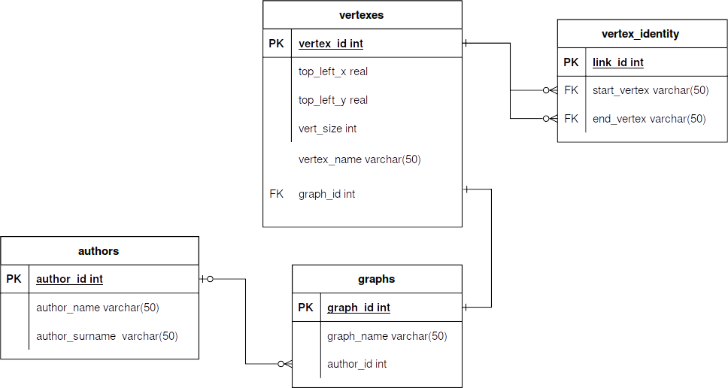

Таблица ссылочной целостности

Дочерняя таблица (с внешним ключом) | Внешний ключ | Родительская таблица | Как поддерживается ссылочная целостность при удалении | Описание ссылочной целостности при удалении | Как поддерживается ссылочная целостность при обновлении | Описание ссылочной целостности при обновлении | Обоснование
graphs | author_id | authors | Устанавливается | При удалении данных из authors, внешний ключ graphs, ссылающийся на них, получит значение NULL | Устанавливается | При удалении данных из authors, внешний ключ graphs, ссылающийся на них, получит значение NULL | Так как авторы вершин могут терять доступ к таблице, а также граф может существовать без автора.
vertex_identity | start_vertex | vertexes | Каскадируются | При удалении данных из vertexes, удалятся все связанные данные из vertex_identity | Каскадируются | При обновлении первичного ключа, vertexes обновится внешний ключ из vertex_identity | Так как у связи должна быть начальная вершина
vertex_identity | end_vertex | vertexes | Устанавливается | При удалении данных из vertexes, внешний ключ vertex_identity, ссылающийся на них, получит значение NULL | Устанавливается | При удалении данных из vertexes, внешний ключ vertex_identity, ссылающийся на них, получит значение NULL | Так как у связи может не быть конечной вершины
vertex | graph_id | graphs | Каскадируются | При удалении данных из graphs, удалятся все связанные данные из vertex | Каскадируются | При обновлении первичного ключа graphs, обновится внешний ключ из vertex | Так как при удалении графа, все его вершины становятся невалидными

